

École nationale des sciences appliquées
Département Génie Electrique et Informatique
Préparé Par : ismail boudzagzaouin
Jury : Mr. Adil Jghal(encadrant)

Fès, Morocco June 2022
Mémoire
Master internet des objets et systèmes mobiles

PREDICTING MATERIAL USED FROM PRINT SETTING

DÉDICACE

Je dédie ce travail
A mes chers parents, pour tous leurs sacrifices, leur amour, leur tendresse, leur soutien et leurs prières tout au long de mes études,
A mes chers frères et sœurs pour leurs encouragements permanents, et leur soutien moral,
A toute ma famille pour leur soutien tout au long de mon parcours,
A tous mes amis et mes collègues de travail pour leur préoccupation, et ceux qui ont partagé avec moi tous les moments d’émotion lors de la réalisation de ce travail.

REMERCIEMENT

La réalisation de ce mémoire a été possible grâce au plusieurs personnes à qui je voudrais témoigner toute ma gratitude.
Je remercie Monsieur Abdellatif Ezzouhayri pour m’avoir permis de suivre la formation de Master de recherche internet des objets et systèmes mobiles (IOSM).
Je tiens à remercier spécialement Monsieur Adil Jghal, Professeur à l’Université Sidi Mohamed Ben Abdillah qui fut la première à me faire découvrir le sujet qui a guidé mon mémoire, pour sa Confiance, sa gentillesse, son soutien, ses conseils judicieux et ses remarques constructives qui ont contribué à améliorer la qualité des travaux présentés dans ce mémoire. Qu’elle soit assurée de ma profonde gratitude et de mon très grand respect.
J’adresse mes sincères remerciements à tous les professeurs, intervenants et toutes les personnes qui par leurs paroles, leurs écrits, leurs conseils et leurs critiques ont guidé mes réflexions et ont accepté de me rencontrer et de répondre à mes questions durant mes recherches.

TABLE DES MATIÈRES
DÉDICACE ................................................................................................................................................ ii
REMERCIEMENTS .................................................................................................................................… iii
TABLE DES MATIÈRES ..............................................................................................................................iv
LISTE DES FIGURES ...................................................................................................................................v
CHAPITRE 1 : INTRODUCTION .................................................................................................................1
1.1 Mise en contexte et problématique du projet ..............................................................................1
1.2 Objectifs du projet de recherche ..................................................................................................3
1.3 Plan du document .........................................................................................................................3
CHAPITRE 2 : ÉTAT DE L’ART....................................................................................................................4
2.1. L’impression 3D : un procédé révolutionnaire ............................................................................4
2.1.1 Domaines d’applications ......................................................................................................5
2.1.2 Différents procédés d’impression 3D....................................................................................6
2.2. Procédé d'extrusion de matière (EM)………………………………………………………………………………………11
2.2.1 Principe de fonctionnement du procédé EM…………………………………………………………………….11
2.2.2 Paramètres du procédé EM……………………………………………………………………………………………...13
2.2.3 Relations entre les paramètres du procédé EM… ……………………………………………………………..17
2.2.4. Facteurs de succès…………………………………………………………………………………………………………..18
2.2.5. Problèmes d’impression 3D…………………………………………………………………………………………….19
2.2.6. Matériaux d’impression 3D……………………………………………………………………………………………..21
2.3. Optimisation de paramètres du procédé EM………………………………………………………………………….…24
2.3.1 Revue des travaux de recherches sur l’optimisation des paramètres du procédé (EM)…….24
2.3.2. Effet de la température d’impression………………………………………………………………………………24
2.2.3. Effet de l’épaisseur de la couche……………………………………………………………………………………..26
2.3.4. Effet de la direction de fabrication et de l’orientation de remplissage……………………………..27
2.3.5 Effet de l’humidité…………………………………………………………………………………………………………....28
CHAPITRE 3: MÉTHODES ........................................................................................................……………….29
3.1- L’algorithme des k-plus proches voisins (K Nearst Neighbors - kNN) …………………………..….….30

CHAPITRE 4 : RÉSULTATS ET DISCUSSIONS ………………………………………………………………………………………….…33
CHAPITRE 5 : CONCLUSION GENERAL ………………………………………………………………………………

LISTE DES FIGURES

Figure 1.1 Comparaison entre les deux méthodes de fabrication : (A) l’usinage (B) la fabrication additive (Ambrosi et Pumera, 2016)…………………………………………………………………………………………………..…………..5
Figure1.2 Secteur d'applications de l'impression 3D (Wohlers, 2010)...................................................6
Figure 1.3 Procédé de stéréolithographie (Erpro et Sprint, 2016)……....................................................8
Figure 1.4 Principe du procédé de projection de liant (Lefevre, 2015) ……………………………………………...8
Figure 1.5 Principe du procédé dépôt de matière sous énergie concentrée(Lefevre,2019)………………..9
Figure 1.6 Procédé de stratification en couches (Laurens van Lieshout, 2010)………………….……………….9
Figure 1.7 Procédé de projection de matière (Sanchez-Restrepo, 2019) ………………………………………….10
Figure 1.8 Procédé de fusion sur lit de poudre (Claude et Alain, 2015)………………………………….………….10
Figure 1.9 Imprimante 3D FFF…………………………………………………………………………………………………………..11
Figure 2.1 Diagramme schématique du procédé FFF. Reproduction avec autorisation [3]……………..…12
Figure 2.2 Paramètres de dépôt du procédé FFF. Reproduction avec autorisation [5]………………..…….15
Figure 2.3 Espacement entre les trames adjacentes : (a) positif, (b) nul, (c) négatif.
Reproduction avec autorisation [17]………………………………………………………..….….15
Figure 1.4 Micrographie optique d’une couche inférieure solide sur lequel un motif hexagonal
a été déposé avec une densité de 15% ................................................................................16
Figure 1.5 Exemple de directions de fabrication sur un lit d’impression : (a) à plat, (b) de côté,
et (c) debout. Reproduction avec autorisation [12] ………………………………………………...……..16
Figure 1.6 Exemple d’étalement de la trame sous une forme oblongue ………………………………………….18
Figure 1.7 Défaut de gauchissement (Simplify 3D, 2020) …………………………………………………………………..20
Figure 1.8 a) Sous-extrusion b) Sur-extrusion (Simplify 3D, 2020) …………………………………………………….21
Figure 1.9 Formes de stéréoisomères du PLA …………………………………………………………………………………….22
Figure 3.1 Comparaison de propriétés mécaniques du PLA avec les plastiques Commerciaux……………23
Figure 1.2 Revue des travaux académiques sur l'optimisation des paramètres du procédé EM…………25
Figure 1.3 Différence entre N-NN classifier et 5-NN classifier. [BEZ18]…………………………………….………..33

CHAPITRE 1 : INTRODUCTION
  - Mise en contexte et problématique du projet
Un avantage compétitif peut être obtenu dans l’industrie en réduisant le temps de développement de nouveaux produits. C’est ce qui a motivé Charles Hull dans le début des années 1980, quand il travaillait pour la compagnie Ultraviolet Products en Californie, à développer l’impression 3D qui est aussi connue sous le nom de la fabrication additive ou prototypage rapide [1-2]. En effet, Hull a breveté en 1986 la stéréolithographie, une des toutes premières techniques d’impression 3D et il a fondé la compagnie 3D Systems. Il a aussi conçu en 1986 le format de fichier STL qui a rendu possible le transfert des données d’un logiciel de conception assistée par ordinateur (CAD) vers une imprimante 3D. La première imprimante 3D, le dispositif de stéréolithographie, ainsi que la première imprimante 3D commerciale pour le grand public, la SLA-250, ont été développées par la compagnie 3D Systems. Plusieurs autres techniques d’impression 3D ont vu le jour par la suite telles que le procédé de dépôt de filament fondu (FDM), le procédé de jet d’encre, le frittage sélectif par laser (STS), et la fabrication d’objet par Laminage [3].
Le procédé de dépôt de filament fondu (FDM) est l’une de techniques les plus utilisées et a été développé par Scott Crump à Stratasys au début des années 1990 [4]. Par le procédé FDM, on fabrique les pièces directement à partir d’un modèle CAD en extrudant des filaments thermoplastiques à travers une buse et en les déposant couche par couche sur une plateforme pour obtenir un objet 3D. Ainsi, le procédé FDM permet de fabriquer des pièces géométriquement complexes sans usinage et ceci réduit le coût et le temps de fabrication de nouveaux produits par rapport aux procédés traditionnels [5]. Le procédé FDM est la marque déposée de la compagnie Stratasys, mais à l’expiration du brevet détenu par Crump en 2009, plusieurs imprimantes 3D open source portables sont apparues sur le marché et utilisent le procédé FDM sous le nom de procédé de fabrication par filament fondu (FFF) [6-7]. Le projet open source le mieux connu est appelé « The Replicating Rapid Prototyper (RepRap project) » et a été développé en 2005 par Dr. Adrian Bowyer à l’Université de Bath au Royaume-Uni [8].

L'acide polylactique (anglais : polylactic acid, abrégé en PLA), est un polymère biosourcé qui est l’un des matériaux de choix pour fabriquer les objets avec les imprimantes 3D FFF. Ceci est dû au fait qu’il ne nécessite pas une installation spécialement dédiée et peut être utilisé, par exemple, à la maison ou dans un bureau [5]. Les pièces déjà imprimées par ces machines sont très variées : jouets, pièces d’art, objets ménagers, instruments scientifiques, entre autres [9]. Les imprimantes 3D FFF ont le potentiel d’être utilisées non seulement dans le prototypage conventionnel, mais aussi dans la fabrication à petite échelle [8]. Les propriétés mécaniques représentent un aspect important pour l’utilisation des pièces fabriquées dans les applications d’ingénierie. Cependant, elles dépendent du matériau utilisé et aussi des paramètres de fabrication [9-10]. Ainsi, un grand intérêt existe actuellement dans la caractérisation et dans l’optimisation des paramètres de fabrication pour les pièces en PLA fabriquées par impression 3D. Les études précédentes ont principalement ciblé la caractérisation et l’optimisation des paramètres de fabrication pour les pièces pleines [8,9,11–14]. La conclusion principale tirée à partir de ces études est que les pièces pleines en PLA fabriquées par impression 3D avec une sélection optimale des paramètres de fabrication possèdent des propriétés mécaniques comparables aux pièces en PLA fabriquées avec la méthode conventionnelle de moulage par injection.
Un atout significatif du procédé FFF, et de l’impression 3D en général, est sa grande flexibilité géométrique pour contrôler la microarchitecture. Celle-ci est désirée pour la fabrication des matériaux cellulaires. En effet, l’utilisation des matériaux cellulaires est une approche généralement employée pour concevoir des matériaux allégés à hautes performances, c’est-à-dire, des matériaux avec un rapport rigidité-poids et un rapport résistance-poids élevés. La nature offre quelques exemples de ce type de matériaux tels que le crâne humain, l’aile d’un oiseau et les feuilles d’iris, entre autres, qui possèdent une structure sandwich composée d’un périmètre externe solide et rigide avec un intérieur poreux [15]. Le procédé FFF offre une gamme de motif de remplissage parmi les paramètres de fabrication pour la réduction du poids des pièces. Les propriétés mécaniques de ces pièces allégées vont principalement dépendre du motif et de la densité de remplissage, mais aussi de la direction de la sollicitation mécanique.
Une question se pose : comment faire pour prédire le matériau utilisé par une imprimante 3d à partir des paramètres d’impression ?
1-2- objectifs du projet de recherche
L’objectif du projet de recherche est de déterminer un modèle qui permet la prédiction de matériel utilisé pour la fabrication les pièces allégées par impression 3D. Ceci va permettre d’élaborer un guide de conception pour déterminer les applications d’ingénierie où les pièces pourraient être utilisées. En se basant sur l’objectif principal de cette recherche, les objectifs spécifiques suivants sont présentés :
- Étudier l’effet des paramètres d’impression sur la résistance, et l’élongation des pièces allégées fabriquées par impression 3D
- Proposer un nouveau modèle pour prédire le matériau utilisé par une imprimante 3d à partir des paramètres d'impression
1 .3- Plan du document
Ce document se compose de cinq chapitres incluant cette introduction et d’une annexe. Le deuxième chapitre présentera l’état de l’art. On commencera par la description de l’impression 3D. Puis nous étudierons le Procédé d'extrusion de matière (EM), Ainsi l’Optimisation de leur paramètre.
Le troisième chapitre décrira les méthodes utilisées. Le quatrième chapitre présentera les résultats et les discussions, le cinquième chapitre contiendra une conclusion générale, finalement un résumé.

CHAPITRE 2 : ÉTAT DE L’ART

2.1- Imprimante 3D : un procédé révolutionnaire
L’impression 3D a été une révolution dans le secteur industriel depuis son apparition jusqu'à nos jours. L’histoire de cette technologie a commencé en 1986 lorsque Charles Hull, un ingénieur dans la compagnie Ultra-Violet Products aux États-Unis, a développé le premier procédé d’impression qui s’appelle la stéréo lithographie. Après cette invention, Charles a fondé sa propre compagnie spécialisée dans les technologies d’impression 3D. Cette société a fabriqué sa première imprimante commerciale SLA 250 qui utilise la technologie stéréolithographie. Dans la même année, Charles Hull a inventé le fichier ‘STL’ qui permet la communication entre la machine et le logiciel de conception assistée par ordinateur ‘CAD’. Cette invention a permis à plusieurs autres procédés de voir le jour tel que la projection de liant, la projection de matière, la fusion sur lit de poudre, l’extrusion de matière (EM). Au début, les imprimantes 3D sont très peu utilisées dans l’industrie à cause de leurs coûts très élevés. Aujourd’hui, la vente de ces machines dans le monde connaît une évolution importante : une augmentation de 3,47 fois des ventes des imprimantes en deux ans : de 80 000 imprimantes en 2013 à 278 000 imprimantes en 2015 (Caffrey et Campbell, 2016). Cette grande demande a rendu le coût très concurrentiel et l’a donc réduit considérablement. Par rapport aux autres procédés de fabrication des composites tels que l’injection, la compression, l’usinage CNC : le coût d’achat des équipements d’impression 3D reste toujours moins cher. L’impression 3D ou la fabrication additive est définie par les organismes de normalisation (ISO et ASTM) comme suit : « terme générique utilisé pour les technologies qui, sur la base d’une représentation géométrique, créent des objets physiques par ajout successif de matériau » (ISO/ASTM 52900, 2015).
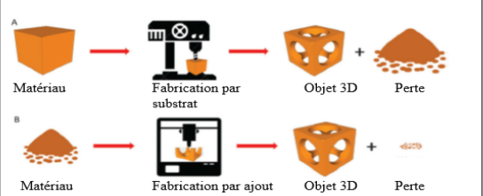
Figure 1.1 Comparaison entre les deux méthodes de fabrication : (A) l’usinage (B) la
fabrication additive (Ambrosi et Pumera, 2016)

Au contraire de l’usinage numérique (A) qui sculpture un bloc de matière par Enlèvement de matière, la fabrication additive (B) produit des pièces par l’ajout de Matière sans générer des déchets (Figure 1.4.).
2.1.1. Domaines d’applications
La fabrication additive est une technologie polyvalente qui peut être utilisée dans de différents domaines (Figure 1.2.). Ce procédé permet de réaliser des pièces complexes difficilement obtenues par les procédés conventionnels (tournage, fraisage, perçage, injection, compression, etc.). Cette technique peut être utilisée pour fabriquer des prototypes, des pièces fonctionnelles, des outillages et des pièces de rechange. En plus de l’ingénierie, cette technologie touche plusieurs domaines allant de l’aéronautique et l’automobile à l’architecture et l’art jusqu’à la médecine, l’éducation, etc.
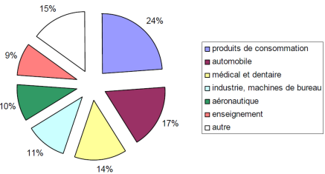
Figure 1.2 : Secteur d'applications de l'impression 3D (Wohlers, 2010)
2.1.2. Différents procédés d’impression 3D
La norme ISO/ASTM (ISO/ASTM 52900, 2015) classe les techniques de fabrication additive en sept familles (tableau 1.1).
2.1.2.1. Procédé de photo polymérisation
La stéréolithographie SLA (Figure 1.3.) est l’exemple le plus connu de procédé photo polymérisation, car elle est la première technique qui a vu le jour dans le monde d’impression 3D. Cette technologie consiste à durcir de façon sélective une photo polymère liquide dans une cuve par polymérisation activée à travers une source lumineuse (rayon laser).
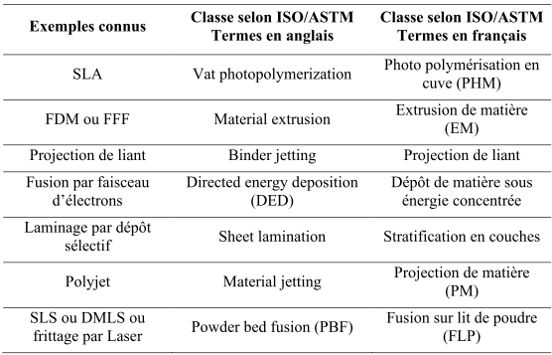
Tableau 1.1 Les procédés d’impression 3D selon les normes ISO/ASTM
2.1.2.2. Procédé de la projection de liant
La Figure 1.4 présente le principe du procédé de la projection de liant qui consiste à déposer de façon sélective un agent liant à travers une tête d’impression jet d’encre pour lier le plastique en poudre. Après cette phase, le plateau descend un incrément et l’impression se poursuit jusqu’à terminer la fin de la pièce. La poudre en plastique non liée peut jouer le rôle d’un support. Cette technologie permet d’obtenir des pièces détaillées et aussi en couleur.

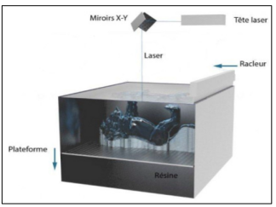
Figure 1.3 Procédé de stéréolithographie (Erpro et Sprint, 2016)
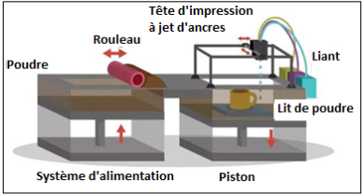
Figure 1.4 Principe du procédé de projection de liant (Lefevre, 2015)

2.1.2.3. Procédé de dépôt de matière sous énergie concentrée
Ce procédé consiste à focaliser une source d’énergie sur un matériau en fil ou en poudre projeté d’une buse comme le montre la Figure 1.5. Cette technique est souvent utilisée pour les métaux, mais elle est applicable pour les polymères, les composites et les céramiques.

2.1.2.4. Procédé de stratification en couches
Ce procédé (Figure 1.6.) consiste à superposer successivement des couches adhésives en plastique ou en stratifié qui sont collées par un cylindre chauffé puis coupé à l’aide d’une lame pointue. Ces étapes sont répétées couche par couche jusqu’à la fin de la pièce.
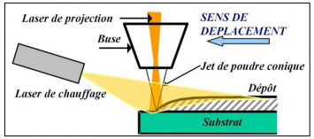
Figure 1.5 Principe du procédé dépôt de matière sous énergie concentrée
(Lefevre,2019)
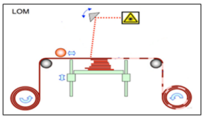
Figure 1.6 Procédé de stratification en couches (Laurens van Lieshout, 2010)
2.1.2.5. Procédé de projection de matière
Ce procédé (Figure 1.7.) consiste à projeter des gouttelettes de photo polymère d’une façon sélective sur un plateau mobile en travaillant couche par couche. Une source UV est fixée sur la tête d’impression jointe le matériau et fixe la forme finale de la couche.
2.1.2.6. Procédé de fusion sur lit de poudre
Ce procédé consiste à utiliser une source thermique telle qu’un faisceau de laser ou d’électrons pour faire de façon sélective certaines zones d’un lit de poudre (Figure 1.8.).
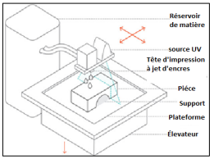
Figure 1.7 Procédé de projection de matière (Sanchez-Restrepo, 2019)
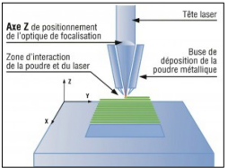
Figure 1.8 Procédé de fusion sur lit de poudre (Claude et Alain, 2015)

2.2. Procédé d'extrusion de matière (EM)
Un exemple d’une imprimante 3D FFF est présenté à la figure 1.9. Les principales composantes d’une imprimante 3D FFF sont un moteur pas à pas, un portique et un système d’extrusion composé d’une chambre de liquéfaction et d’une buse chauffante qui permet le dépôt du fil fondu sur le lit d’impression. Le moteur pas à pas fournit l’impulsion nécessaire pour le transport du filament et le mouvement tridimensionnel du portique. Toutes ces opérations sont contrôlées par un microcontrôleur open source qui lit un fichier de commandes G-code. Il existe Présentement plusieurs centaines de variation d’imprimantes 3D FFF qui ont été développées durant le projet Rep-Rap [8].
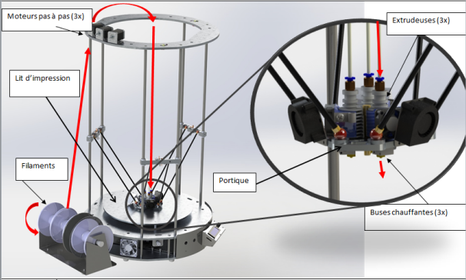
Figure 1.9. Imprimante 3D FFF

2.2.1- Principe de fonctionnement de procédé FFF ou EM
La figure 2.1 présente le diagramme schématique du procédé. Généralement, le filament est poussé vers le bout de la buse chauffante où il est chauffé et puis extrudé. Le déplacement de la buse permet d’étaler le polymère en couches minces successives. Chaque couche déposée se solidifie au contact de la couche précédente. Le périmètre extérieur des pièces est imprimé en premier et ensuite, le motif de remplissage est déposé pour remplir l’intérieur de la pièce sur le lit d’impression qui est maintenu à une température spécifique. Ces étapes sont répétées pour fabriquer la structure 3D couche par couche [3,5]. La tête de la buse chauffante/chambre de liquéfaction est attachée à un portique et bouge dans les directions X-Y-Z. Ceci n’est pas toujours le cas dans les imprimantes commerciales telles que Stratasys où le lit d’impression bouge dans la direction Z selon la hauteur de la couche désirée, mais la tête de la buse chauffante/chambre de liquéfaction bouge dans le plan X-Y [3-4].
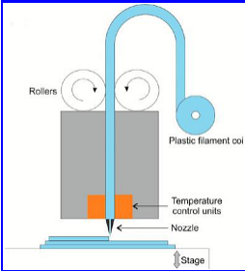
Figure 2.1. Diagramme schématique du procédé FFF. Reproduction avec autorisation [3]
Il y a 4 étapes principales dans la fabrication des pièces par le procédé FFF [4-5] :
• Modélisation CAD : un dessin CAD doit d’abord être créé dans n’importe quel
logiciel (SolidWorks, AutoCAD, etc.) et puis converti au format de fichier STL.
• Prétraitement dans le logiciel FFF (Simplify 3D) : le fichier STL est envoyé au
logiciel FFF. Cette étape est nécessaire pour la détermination de l’orientation

de la pièce sur le lit d’impression, le découpage horizontal en couches fines,
et la sélection des paramètres du procédé.
• Impression 3D des pièces sur une machine FFF contrôlée par un
microcontrôleur Arduino, par exemple, qui interprète un fichier de
commandes G-code généré par Simplify 3D lors du découpage de la pièce
en couches fines.
• Retrait, si nécessaire, des supports générés lors de l’impression de la pièce.
2.2.2- paramètres du procédé FFF ou EM
Les paramètres du procédé FFF dépendent du type de machine. La figure 2.2 montre les paramètres de dépôt. En général, les principaux paramètres sont les suivants [4-10] :
• Diamètre de buse, D [mm] : Diamètre de l’embout de la buse d’où est
extrudé le matériau.
• Hauteur de la couche, H [mm] : Épaisseur de la couche déposée par l’embout
de la buse.
• Largeur de trame, W [mm] (Raster width) : Largeur de la trame du matériau dé-
posé. Cette valeur varie selon la taille de l’embout de la buse.
• Espacement (Air gap) : Espacement entre les trames adjacentes sur une même
couche. La figure 2.4 montre un espacement positif, nul et négatif de la gauche
vers la droite, respectivement. Un espacement est positif quand les trames ad
jacentes ne se touchent pas alors qu’il est négatif quand un chevauchement
existe entre les trames adjacentes. L’espacement peut aussi être nul quand
les trames adjacentes se touchent sans chevauchement.
• Angle de trame (Raster angle) ou orientation de remplissage [degré] :
Angle de remplissage par rapport à un axe de référence. Sa valeur peut varier
de 0 à 180°.
• Motif de remplissage : Forme géométrique qui sera dessinée par la trajectoire
de la buse pour remplir chaque couche lors de l’impression d’une pièce.
• Densité de remplissage [%] : Quantité de matériau utilisée qui détermine le
poids, le coût de l’impression et le temps de fabrication. Ainsi, une densité de
remplissage élevée donne une pièce lourde et solide qui prend plus de temps et
utilise plus de matériau qu’une densité de remplissage moins élevée qui donne
une pièce légère et poreuse.
• Couche inférieure/supérieure solide (horizontal) : Nombre de couches pleines
placées au-dessus et/ou en dessous de la pièce. La figure 2.4 présente une
image de microscopie optique d’une couche inférieure solide sur laquelle un
motif hexagonal a été déposé avec une densité de remplissage de 15%.
• Nombre de périmètres extérieurs (vertical) : Nombre de contours qui est utilisé
pour la partie extérieure d’une pièce.
• Direction de fabrication : Direction dans laquelle la pièce est fabriquée sur
le lit d’impression. La figure 2.5 présente un exemple de trois différentes
directions de fabrication par rapport au lit d’impression.
• Vitesse de déplacement X-Y et Z, V tête [mm/s] : Vitesse de déplacement de
la buse chauffante sans dépôt du fil fondu sur le lit d’impression.
• Vitesse de sortie, V S [mm/s] : Vitesse de dépôt du fil fondu par la buse chauf-
fante.
• Température d’impression, T dépôt [°C] : Température d’extrusion du matériau
par la buse chauffante.
• Température du lit, T lit [°C] : Température du lit d’impression. Le chauffage sur
le lit empêche le phénomène de gauchissement lors de l’impression d’une
pièce.
• Facteurs environnementaux : humidité et température ambiante.

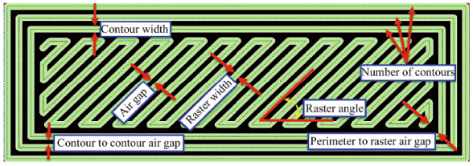
Figure 2.2. Paramètres de dépôt du procédé FFF. Reproduction avec autorisation [5]

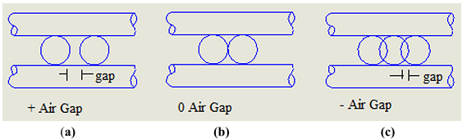
Figure 2.3. Espacement entre les trames adjacentes : (a) positif, (b) nul, (c) négatif. Reproduction avec autorisation [17]
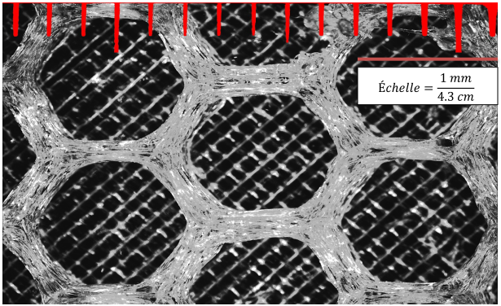
Figure 2.4. Micrographie optique d’une couche inférieure solide sur lequel un motif hexagonal a été déposé avec une densité de 15%

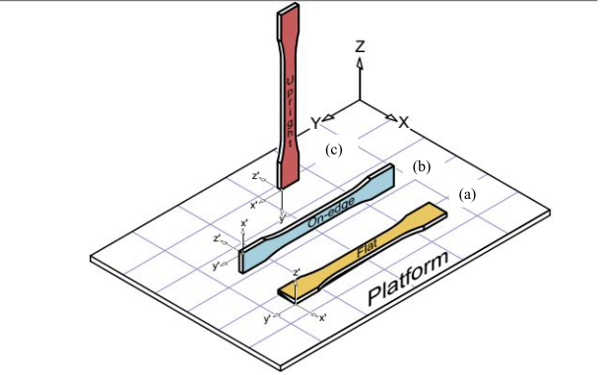

Figure 2.5. Exemple de directions de fabrication sur un lit d’impression : (a) à plat, (b) de côté, et (c) debout. Reproduction avec autorisation [12]

2.2.3- Relations entre les paramètres du procédé FFF
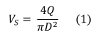
Des rouleaux d’entraînement sont utilisés pour guider le fil de la bobine jusqu’à l’entrée de la buse (Fig. 2.1.). Le fil est sous une contrainte de traction en amont des rouleaux et sous compression en aval des rouleaux. Ainsi, la contrainte de compression est la force motrice du procédé d’extrusion [18]. Le mécanisme de pincement du filament est contrôlé afin de maintenir un débit volumique, 𝑄, constant à la sortie de la buse chauffante. Pour un diamètre (𝐷) de buse donnée, la vitesse de sortie de la buse 𝑉s’est donnée par :

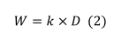
La trame qui sort de la buse à l’air libre est arrondie avec le même diamètre que l’embout de la buse. Cependant, la trame s’étale et prend une forme oblongue quand elle est déposée sur le lit d’impression ou sur une couche précédente. Le taux d’étalement et la forme finale dépendent de la viscosité du fil fondu et des énergies de surface relatives entre la trame et le lit d’impression [19]. La figure 2.6 présente un exemple de l’étalement d’une trame sur le lit d’impression. La largeur finale (𝑊) de la trame est souvent définie comme un multiple du diamètre (𝐷) de la buse [20] :

Où 𝑘 est souvent dans la gamme de valeurs comprises entre 1.2 et 1.5.
La largeur finale (W) détermine la résolution qui peut être atteinte avec l’imprimante ainsi que la surface de contact entre deux trames adjacentes. La forme oblongue de la trame mène à l’existence d’espacement entre les trames adjacentes des couches successives et affecte les propriétés mécaniques qui dépendent de la surface de contact et de la force de liaison entre les trames. La surface de la coupe transversale (A) de la trame est donnée par :
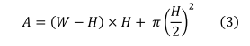

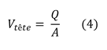
Cette surface A est inversement proportionnelle à la vitesse de déplacement V𝑡ê𝑡e de la buse [19] :

Le ratio Vs/ V𝑡ê𝑡e détermine la quantité de matériau qui est extrudée lors du déplacement de la buse.
Ainsi, le débit est souvent rapporté en % avec 100% représentant le cas où
𝑉s = V𝑡ê𝑡e. Une vitesse de déplacement (𝑉 tête) très grande va rendre les trames instables et discontinues [19
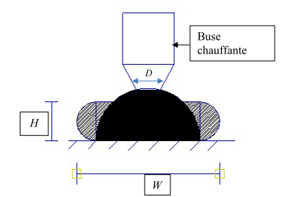
Figure 2.6. Exemple d’étalement de la trame sous une forme oblongue

2.2.4- facteurs de succès
Il existe plusieurs facteurs pour évaluer les performances ou les caractéristiques des pièces imprimées en 3D. Nous citons ci-après les principaux facteurs :
- Les propriétés mécaniques : la résistance à la traction ou à la flexion ou à
la compression ou à l’impact, l’élongation et la rigidité des pièces présentent
de principales propriétés recherchées dans de divers domaines et qui peuvent
être influencée par les paramètres d’impression.
- La stabilité dimensionnelle : c’est un facteur très important qui affecte la précision
des mesures des pièces imprimées.
- L’aspect visuel : la rugosité, la couleur et la brillance sont toutes des facteurs
recherchés non seulement dans le domaine d’art, mais aussi bien dans
d’autres domaines.
- La vitesse d’impression : ce facteur influe sur le temps d’impression et également
sur la qualité des pièces imprimées.
2.2.5- Problèmes d’impression 3D
Les problèmes d’impression sont dus principalement à trois facteurs : le réglage de la machine, le réglage du logiciel et la conception de la pièce. Notamment, le choix des paramètres d’impression est une étape très importante qui affecte clairement la qualité du produit. En vue d’obtenir un meilleur rendu des pièces imprimées, il est nécessaire de connaître les problèmes qui peuvent survenir ainsi que les solutions à adopter. Le guide de dépannage de la qualité d’impression publiée par Simlify3D a présenté la plupart des défauts rencontrés dans la fabrication additive. Ses défauts sont susceptibles d’être parmi les causes de modification des propriétés mécaniques et physiques des pièces imprimées. Parmi les défauts les plus rencontrés, nous citons le gauchissement, la sous-extrusion, le sur extrusion.
2.2.5.1- Le gauchissement
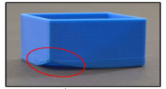
Ce défaut (Figure 2.7.) est caractérisé par la déformation des pièces, en particulier avec des plastiques à haute température tels que l’ABS, mais aussi avec autres matériaux dans certaines conditions.

Figure 2.7 : Défaut de gauchissement (Simplify 3D, 2020)

Ce problème est considéré comme le plus difficile à résoudre, mais il existe plusieurs suggestions utiles qui permettent de surmonter ce défaut tel que l’utilisation d’un lit chauffé, la désactivation de refroidissement du ventilateur et l’utilisation d’une enceinte chauffée.
2.2.5.2- La sous-extrusion et la sur-extrusion
Le problème de sous-extrusion (Figure 2.8 a) se fait principalement lorsque l’imprimante 3D extrude une quantité insuffisante de matière. Ce phénomène provoque la création des espaces et des vides entre les couches. Ce défaut se trouve souvent dans les pièces imprimées. Il existe à cette fin plusieurs suggestions, élaborées par des experts et des sociétés spécialisées dans ce domaine, pour surmonter ce problème. Parmi ces solutions, nous citons l’augmentation du multiplicateur d’extrusion et l’augmentation de la température d’impression. Au contraire de la sous-extrusion, la sur-extrusion (b) se fait lorsqu’il y a un excès de matière extrudé par la buse. Pour corriger ce problème, il faut diminuer le multiplicateur d’extrusion. Dans le fond, ces défauts sont très fréquents parce que la plupart des imprimantes ne sont pas équipées d’un système de contrôle d’extrudé.
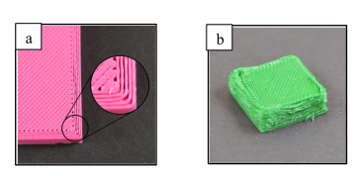
Figure 2.8 : a) Sous-extrusion b) Sur-extrusion (Simplify 3D, 2020)

2.2.6- Matériaux d’impression 3D
Les plastiques sont généralement les matériaux les plus utilisés dans le procédé EM. En effet, on trouve les deux thermoplastiques l’acrylonitrile-butadiène-styrène (ABS) et l’acide poly lactique (PLA) en tête de la pyramide des matériaux les plus répandus dans le secteur de la fabrication additive. Grâce à leurs différentes caractéristiques telles que la basse température de transformation et la viscosité appropriée à l’état fondu, ces deux polymères sont souvent présents dans la plupart des recherches réalisées. En outre, il existe d’autres plastiques qui sont davantage utilisés dans ce domaine tel que le PET, le PETG, le nylon, le TPU et le PC. Selon la littérature et en se basant sur plusieurs critères (économique, écologique et mécanique), le PLA est considéré comme le plastique le plus répandu dans le domaine de l’impression 3D. Par conséquent, il est considéré comme un matériau d’impression par excellence. L’acide polylactique (PLA) est un polymère biodégradable produite à partir des ressources renouvelables (PENU et Marion, 2017). Ce matériau est totalement biosourcé obtenu par une transformation de l’acide lactique à travers la fermentation de sucres issue généralement de l’amidon de maïs, cannes à sucre, betteraves, etc. Ils existent deux méthodes de synthèse utilisées pour la production du PLA : la polymérisation et la polycondensation. Ainsi, deux monomères sont utilisés là-dessus : l’acide (L)-Lactique (LLA) et l'acide (D)-Lactique (DLA) (Figure 2.9.).
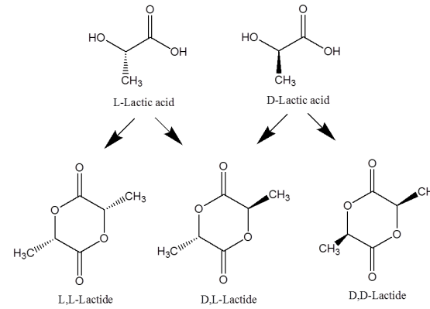
Figure 2.9. Formes de stéréoisomères du PLA

Le PLA est un matériau très propre et non-toxique. De ce fait, il est fortement utilisé dans les emballages alimentaires. De plus, sa rigidité élevée permet de diminuer les épaisseurs des produits dans certaines applications. Ce polymère a aussi une bonne stabilité dimensionnelle ainsi qu’une parfaite imperméabilité à l’eau. Le tableau 3.1 présente une comparaison de quelques caractéristiques spécifiques entre le PLA et des autres matériaux d’impression 3D. Quant aux propriétés mécaniques, le PLA possède le plus grand module de Young avec 3,4 GPa ainsi qu’une bonne résistance en traction à la rupture avec 53 MPa. Il a aussi une faible température de transition vitreuse entre 55 et 63 °C et une basse température de fléchissement sous charge égale à 51 °C. Cependant, cette faible Tg rend le PLA plus recommandé pour l’impression par le procédé EM. Ces caractéristiques varient selon le type de PLA. Aujourd’hui, il est possible d’imprimer n’importe quels matériaux avec les procédés présentés précédemment. Commençant par les plastiques, les métaux et les matériaux d’origine minérale (les céramiques, le sable, le bois et la pierre) et même les matériaux organiques (cire, tissus biologiques, matières alimentaires) et les composites. Ainsi, l’impression multi-matériaux est devenue maintenant possible.

Tableau 3.1. Comparaison de propriétés mécaniques du PLA avec les plastiques
commerciaux
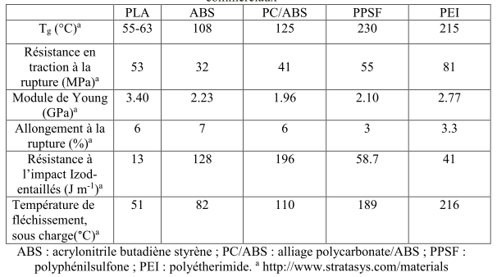

2.3. Optimisation de paramètres du procédé EM
2.3.1 Revue des travaux de recherches sur l’optimisation des paramètres du
procédé (EM)
Aujourd’hui, en comparant avec le volume important des publications scientifiques sur l’optimisation des paramètres du procédé EM des matériaux en plastique pure. L’impression 3D des composites à fibres de bois est rarement décrite dans la littérature. La figure 3.2 présente une revue des travaux de recherches sur l’optimisation des paramètres d’EM des matériaux composites à base de fibre naturelle.
2.3.2 Effet de la température d’impression
Guessasma et Al. (2019 a) ont étudié l’effet de la température d’impression sur la microstructure et la performance mécanique du filament commercial à base de bois (30 % de fibres de bois et 70 % de PLA de la société Colorfab) avec la technique EM en utilisant des approches expérimentales et numériques. Ils n’ont varié que la température d’impression. Cependant, les autres paramètres sont constants tels que le diamètre de la buse à 0,4 mm, la température de lit à 25 °C, l’orientation des trames à -45 degrés, l’épaisseur de la couche à 0,2 mm, la densité de remplissage à 100%, etc. Ils ont trouvé que le filament PLA/fibre de bois est imprimable dans une large gamme de température entre 210 °C et 250 °C, mais l’amélioration des performances mécaniques de traction est obtenue lorsque la température d’impression est augmentée de 210 °C à 230 °C ainsi que le choix optimal de la température d’impression est 220 °C.
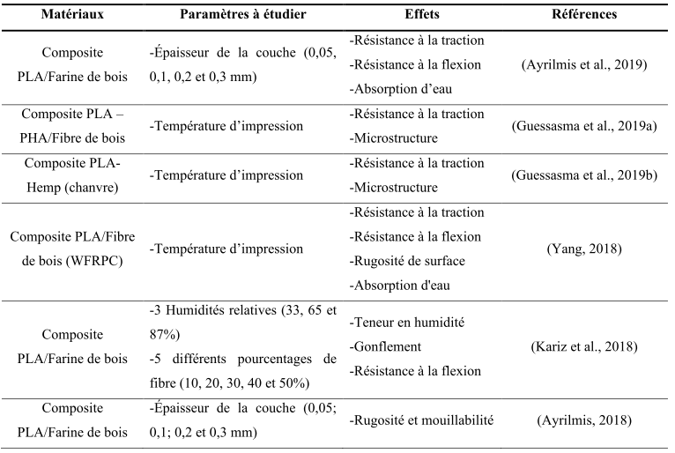
Figure 3.2 Revue des travaux académiques sur l'optimisation des paramètres du
procédé EM

En outre, Guessasma et Al. (2019 b) ont étudié aussi avec le même procédé EM le rôle des microstructures des pièces imprimées en filament commercial PLA/HEMP (chanvre) sur les performances mécaniques. Ils ont travaillé aussi avec le même concept, seulement, ils ont varié la température d’impression sur cinq niveaux à partir de 210 °C jusqu’à 255 °C. Ils ont trouvé que l’imprimabilité de ce matériau est possible entre 210 °C et 240 °C. De plus, pour les basses températures, il y avait une forte perte des performances mécaniques ainsi qu’une faible perte pour les hautes températures à cause de la dégradation de fibre. Yang (2018) a étudié l’effet de la température d’extrusion sur les propriétés physico-mécaniques du composite d'acide polylactique renforcée par des fibres (WFRPC) en utilisant le procédé EM. Il a trouvé que le composite n’était pas significativement influencé par la température d'extrusion, alors que la densité et la différence de couleur ont augmenté avec l’élévation de la température. En outre, les propriétés de traction et de flexion du matériau imprimé ont diminué lorsque la température d’extrusion était plus élevée. De plus, le microscope électronique à balayage (MEB) a montré qu’à une température d’extrusion plus élevée, il y avait une meilleure compatibilité aux interfaces fibre/PLA et une bonne adhérence entre les segments de filament extrudé sont notées.
2.2.3 Effet de l’épaisseur de la couche
Ayrilmis et al. (2019) ont étudié l’effet de l'épaisseur de la couche d'impression sur l'absorption d'eau et les propriétés mécaniques du composite bois/PLA imprimé en 3D (30 % de farine du bois et 70 % de PLA). L’épaisseur de la couche a été variée sur quatre niveaux : 0,05 mm, 0,1 mm, 0,2 mm et 0,3 mm. Toutefois, les autres paramètres sont fixes tels que les températures d’impression et de lit à 220 °C et 80 °C respectivement, l’orientation de remplissage à 0° ainsi que les diamètres de filament et de la buse à 1,75 mm et 0,4 mm respectivement. Cinq échantillons pour chaque épaisseur de couche sont fabriqués et testés en traction, en flexion et en absorption d’eau pendant 28 jours. Ils ont trouvé que l’absorption d’eau augmente avec l’augmentation de l’épaisseur de la couche. En outre, les propriétés de traction et de flexion sont considérablement améliorées avec la diminution de l’épaisseur de la couche. Les auteurs ont conclu que ceci est dû à l’augmentation du vide (air gap) entre les filaments déposés et aussi à l’élévation de la porosité ainsi que le critère hydrophile du bois. En outre, Ayrilmis (2018) a étudié aussi l’effet de l'épaisseur de la couche d'impression sur la rugosité et la mouillabilité de la surface des pièces imprimées en filament farine de bois/PLA. Il a utilisé les mêmes paramètres fixes cités précédemment avec la variation de l’épaisseur de la couche sur quatre niveaux : 0,05 mm, 0,1 mm, 0,2 mm et 0,3 mm. Dix échantillons pour chaque épaisseur de couche sont fabriqués et testés en surface. L’analyse de variance ANOVA a été effectuée sur les résultats pour évaluer l'effet de l'épaisseur de la couche sur la rugosité de la surface et la mouillabilité des échantillons imprimés en 3D. Ces résultats ont montré que la rugosité de la surface des éprouvettes est améliorée clairement avec la diminution des couches tandis que la mouillabilité augmente de manière significative avec l'augmentation de l’épaisseur de la couche. Ceci est dû à l’augmentation du nombre des microspores à la surface. Finalement, l’épaisseur optimale qui a été choisie afin d’imprimer des pièces en bois
PLA est égale à 0,2 mm. Ce choix se base principalement sur des critères économiques tels que la réduction du temps et du coût d’impression.
2.3.4 Effet de la direction de fabrication et de l’orientation de remplissage
Liu et al. (2019) ont étudié l’effet de la direction de fabrication et de l’orientation de remplissage sur les caractéristiques mécaniques, y compris les propriétés de traction et de flexion des échantillons imprimés par extrusion de matière. Ils ont travaillé sur différents types de fibres : bois, céramique, aluminium, cuivre et carbone à base de l’acide polylactique PLA. La direction de fabrication et l’orientation de remplissage ont été modifiées respectivement sur trois et deux niveaux : sur le bord, à plat, vertical et 0/90 degrés, +45/-45 degrés, respectivement. Cependant, les autres paramètres sont maintenus fixes tels que la température d’impression et de lit à 200 °C et 65 °C, le diamètre de la buse et de filament à 0,4 mm et 1,75 mm, l’épaisseur de la couche à 0,3 mm, la densité de remplissage à 100 % et la vitesse d’impression à 80 mm/min. Les résultats montrent que les meilleures propriétés de traction et de flexion pour tous les matériaux sont obtenues lorsque la direction de chargement externe est parallèle aux orientations de construction et de remplissage des filaments imprimés longitudinalement. Citons par exemple, le cas dans les orientations plates et sur le bord ainsi que l’orientation de remplissage +45/-45 degrés. En revanche, la direction verticale montre des mauvaises caractéristiques mécaniques pour tous les échantillons ainsi que des problèmes d’impression pour le bois-PLA. Par rapport au PLA pur, sauf pour le module de flexion qui a augmenté avec l’ajout de la fibre du bois suivant l’orientation 0/90 degrés et la construction sur le bord. Cependant, les autres propriétés sont maintenues constantes ou ont été légèrement réduites.
2.3.5 Effet de l’humidité
Kariz et al. (2018) ont travaillé sur l’effet de l'humidité des échantillons imprimés en bois/PLA. Six pourcentages de fibres ont été analysés 0 %, 10 %, 20 %, 30 %, 40 % et 50% dans trois climats différents : sec (RH=33 %), standard (RH=65 %) et humide (RH=87 %). En revanche, un tamisage des fibres du bois a été fait et seules les particules ayant une taille inférieure à 0,237 mm ont été utilisées. De plus, tous les paramètres d’impression sont maintenus fixes puisqu’il ne s’agit pas d’un travail d’optimisation. Quatre éprouvettes de chaque combinaison ont été fabriquées et testées au gonflement, à la flexion par trois points et au degré d’humidité. Les résultats ont montré que la teneur en humidité des éprouvettes augmente avec la teneur en bois dans tous les climats. Avec une teneur en bois plus élevée, le matériau présente un gonflement plus long en raison de l’absorption d’humidité.
CHAPITRE 3 : MÉTHODES

3.1- L’algorithme des k-plus proches voisins (K Nearst Neighbors - kNN)

3.1.1- Découverte de l’algorithme K Nearest Neighbors
L’algorithme K-NN (K-nearest neighbors) est une méthode d’apprentissage supervisé [BEZ18]. Il peut être utilisé aussi bien pour la régression que pour la classification. Son fonctionnement peut être assimilé à l’analogie suivante “dis-moi qui sont tes voisins, je te dirais qui tu es…”. Pour effectuer une prédiction, l’algorithme K-NN ne va pas calculer un modèle prédictif à partir d’un Training Set comme c’est le cas pour la régression logistique ou la régression linéaire. En effet, K-NN n’a pas besoin de construire un modèle prédictif. Ainsi, pour K-NN, il n’existe pas de phase d’apprentissage proprement dite. C’est pour cela qu’on le catégorise parfois dans le Lazy Learning. Pour pouvoir effectuer une prédiction, K-NN se base sur le jeu de données pour produire un résultat.
3.1.2- Méthode de prédiction de K-NN
Pour effectuer une prédiction [BEZ18], l’algorithme K-NN va se baser sur le jeu de données en entier. En effet, pour une observation, qui ne fait pas parti du jeu de données, qu’on souhaite prédire, l’algorithme va chercher les K instances du jeu de données les plus proches de notre observation. Ensuite pour ces K voisins, l’algorithme se basera sur leurs variables de sortie (output variable) y pour calculer la valeur de la variable y de l’observation qu’on souhaite prédire.
Par ailleurs :
- Si K-NN est utilisé pour la régression, c’est la moyenne (ou la médiane) des variables y des K plus proches observations qui servira pour la prédiction.
- Si K-NN est utilisé pour la classification, c’est le mode des variables y des K plus proches observations qui servira pour la prédiction.
3.1.3- Ecriture algorithmique
On peut schématiser le fonctionnement de K-NN en l’écrivant en pseudo-code suivant [BEZ18] :

Début Algorithme
Données en entrée :
- Un ensemble de données D.
- Une fonction de définition distance d.
- Un nombre entier K
Pour une nouvelle observation X dont on veut prédire sa variable de sortie y Faire :

1. Calculer toutes les distances de cette observation X avec les autres observations
du jeu de données D
2. Retenir les K observations du jeu de données D les proches de X en utilisation la fonction de calcul de distance d
3. Prendre les valeurs de y des K observations retenues :
1. Si on effectue une régression, calculer la moyenne (ou la médiane)
De y retenues
2. Si on effectue une classification, calculer le mode de y retenues,
4. Retourner la valeur calculée dans l’étape 3 comme étant la valeur qui a été prédite par K-NN pour l’observation X.
Fin Algorithme
3.1.4- Calcul de similarité dans l’algorithme K-NN
Comme on vient de le voir dans l’écriture algorithmique, K-NN a besoin d’une fonction de calcul de distance entre deux observations. Plus deux points sont proches l’un de l’autre, plus ils sont similaires et vice versa [BEZ18].
Il existe plusieurs fonctions de calcul de distance, notamment, la distance euclidienne, la distance de Manhattan, la distance de Minkowski, celle de Jaccard, la distance de Hamming etc. On choisit la fonction de distance en fonction des types de données qu’on manipule. Ainsi pour les données quantitatives (exemple : poids, salaires, taille, montant de panier électronique etc.) Et du même type, la distance euclidienne est un bon candidat. Quant à la distance de Manhattan, elle est une bonne mesure à utiliser quand les données (input variables) ne sont pas du même type (exemple : âge, sexe, longueur, poids etc.).
Il est inutile de coder, soi-même ces distances, généralement, les librairies de Machine Learning comme Scikit Learn, effectue ces calculs en interne. Il suffit juste d’indiquer la mesure de distance qu’on souhaite utiliser.
Voici les définitions mathématiques des distances qu’on vient d’évoquer.

La distance euclidienne :
- Distance qui calcule la racine carrée de la somme des différences carées entre les coordonnées de deux points :
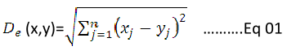

Distance Manhattan :
- La distance de Manhattan : calcule la somme des valeurs absolues des différences entre les coordonnées de deux points :
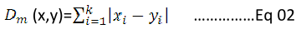

Distance Hamming :
- La distance entre deux points donnés est la différence maximale entre leurs coordonnées sur une dimension.
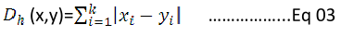

Avec
- x = y ==> D = 0
- x ≠ y ==> D = 1
Notez bien qu’il existe d’autres distances selon le cas d’utilisation de l’algorithme, mais la distance euclidienne reste la plus utilisée.

3.1.5- Comment choisir la valeur K ?
Le choix de la valeur K à utiliser pour effectuer une prédiction avec K-NN, varie en fonction du jeu de données. En règle générale, moins on utilisera de voisins (un nombre K petit) plus on sera sujette au sous-apprentissage (underfitting). Par ailleurs, plus on utilise de voisins (un nombre K grand) plus, sera fiable dans notre prédiction. Toutefois, si on utilise K nombre de voisins avec K=N et N étant le nombre d’observations, on risque d’avoir du overfitting et par conséquent un modèle qui se généralise mal sur des observations qu’il n’a pas encore vues
[BEZ18].
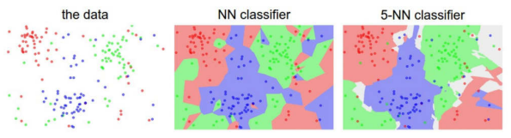
Figure 3.3 : Différence entre N-NN classifier et 5-NN classifier. [BEZ18]
Sur la figure 3.3 ci-dessus, l’image à gauche représente des points dans un plan 2D avec trois types d’étiquetages possibles (rouge, vert, bleu). Pour le 5-NN classifieur, les limites entre chaque région sont assez lisses et régulières. Quant au N-NN Classifier, on remarque que les limites sont “chaotiques” et irrégulières. Cette dernière provient du fait que l’algorithme tente de faire rentrer tous les points bleus dans les régions bleues, les rouges avec les rouges etc. c’est un cas d’les limites.
Pour cet exemple, on préférera le 5-NN classifier sur le NN-Classifier. Car le 5-NN classifier se généralise mieux que son opposant.

CHAPITRE 4 : RÉSULTATS ET DISCUSSIONS

Apprenons à connaître notre ensemble de données.
Certains ensembles de données, particulièrement utilisés dans l'apprentissage en profondeur et l'apprentissage automatique, peuvent être des tableaux complexes ou dénués de sens pour nous.
Notre ensemble de données est le suivant :
- layer_height : Hauteur de la couche (mm)
- wall_thickness : épaisseur de paroi (mm)
- infill_density : taux de remplissage (%)
- infill_pattern : Motif de remplissage ()
- nozzle_temperature : température de la buse (buse) (Cº)
- bed_temperature : Température du lit (tableau) (Cº)
- print_speed : vitesse d'impression (mm/s)
- material : matériel ()
- fan_speed : rapport de vitesse du ventilateur de la buse (%)
- roughness : rugosité de surface (µm)
- tension_strenght : résistance à la traction (MPa)
- elongation : Pourcentage d'allongement à la rupture (%)

Alors comment distinguer les paramètres dépendants et indépendants ? La réponse à cette question est simple. Comme les 9 premiers paramètres sont des paramètres d'impression de l'imprimante, lorsque vous modifiez l'un d'entre eux, les autres ne changent pas. Mais la rugosité de surface, la résistance à la traction et le pourcentage d'allongement à la rupture changent en fonction de ces neuf premiers paramètres. Donc quel paramètre affecte combien. Nous allons chercher ici la réponse à cette question.
Tout d'abord, on va télécharger notre ensemble de données. https://github.com/boudzagzaouine/my-files/blob/ismail/data.csv
Téléchargeons notre fichier data.csv à partir de l'adresse.
Importons maintenant notre fichier. Nous allons utiliser Jupyter Notebook.
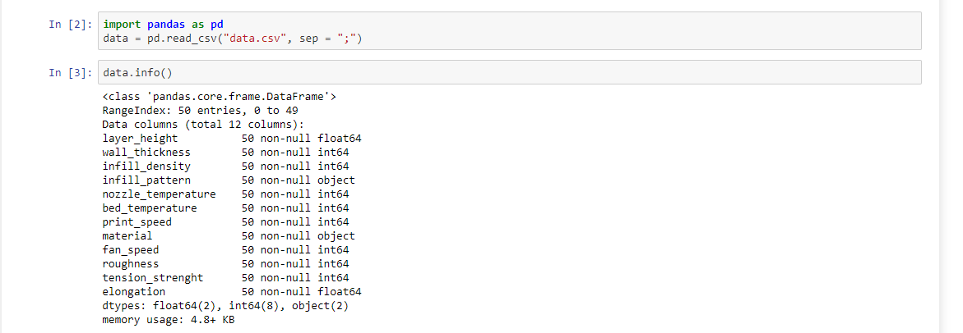

Multiplions ces colonnes par 100 pour les rendre plus compréhensibles.
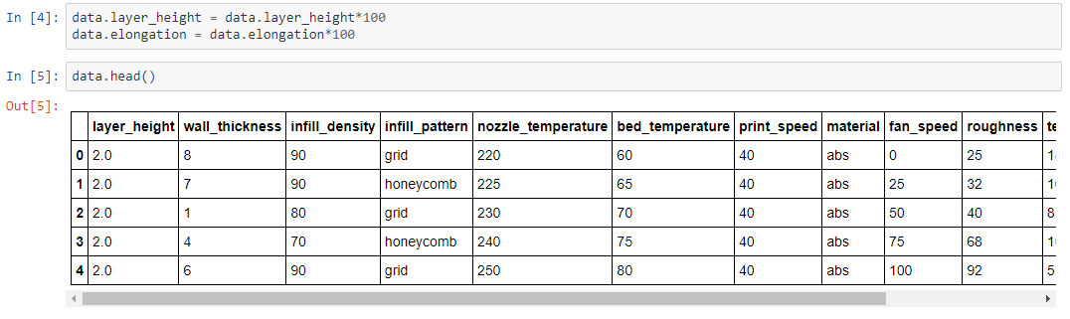
Jetons un bref coup d'œil à notre ensemble de données. Pour 5 épaisseurs de couche différentes, des essais ont été réalisés pour deux matériaux différents, deux modèles d'occupation différents, avec une épaisseur de paroi et un taux d'occupation variant de manière aléatoire. La vitesse d'écriture a commencé à diminuer après une certaine valeur, de sorte que la corrélation n'est pas à des valeurs continuellement croissantes. Encore une fois, le matériel a été réparti de manière homogène dans les tests.
Retournons à notre ensemble de données et vérifions que le DataFrame est créé correctement. Comme nous pouvons le voir, nous avons ici des données catégorielles et des données de police. Maintenant, convertissons ces valeurs
String en nombres.
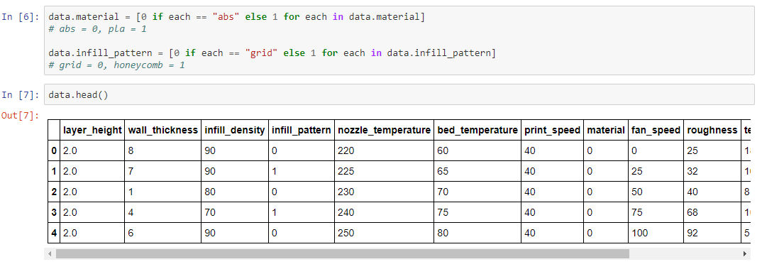
Dans cet ensemble de données, nous avons attribué les valeurs 0 et 1 aux matériaux ABS et PLA. La question qui se pose ici est suivante, "Pourquoi n'avons-nous pas fait ABS = [0,1], PLA = [1,0] ?" Oui, les données sont catégoriques, mais elles ont des propriétés supérieures les unes aux autres. Après tout, ce sont tous deux des polymères et ils font le même travail.
Maintenant, dessinons quelques graphiques et essayons de trouver quels paramètres sont affectés les uns par les autres dans l'ensemble de données.
Divisons l'ensemble des données en deux : Abs et Pla. Examinons ensuite l'effet de la vitesse du ventilateur sur la résistance à la traction.

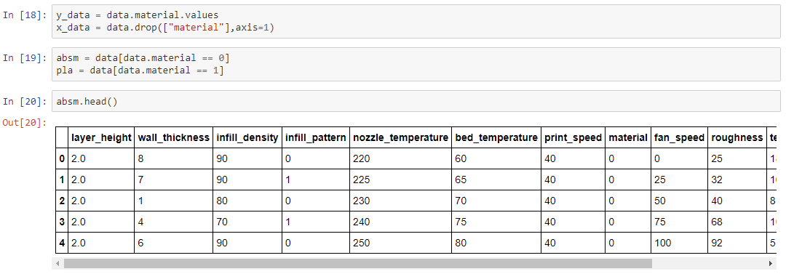
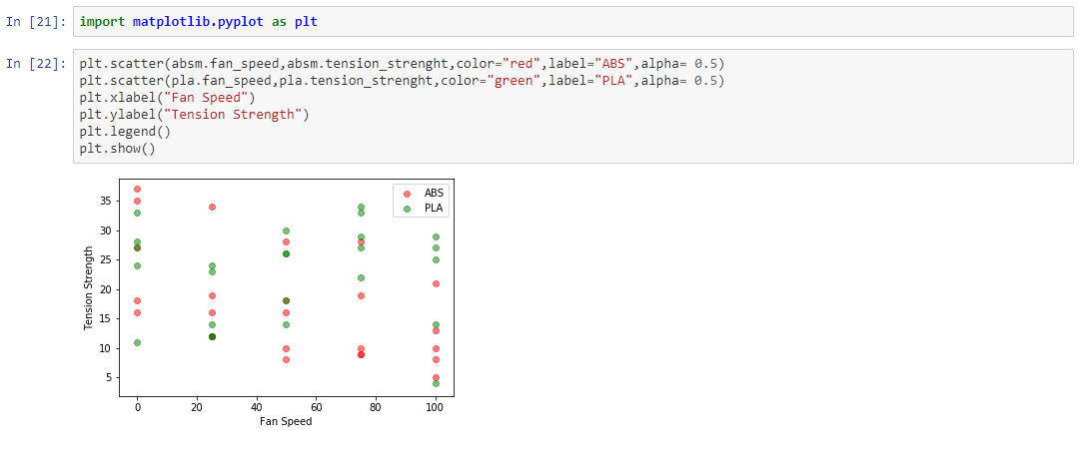
Il ressort clairement de la distribution que le ventilateur de la buse assure une bonne adhésion de la couche pour Pla, mais a un effet négatif pour Abs. L'abs est un matériau qui n'aime pas la circulation de l'air dans l'environnement.

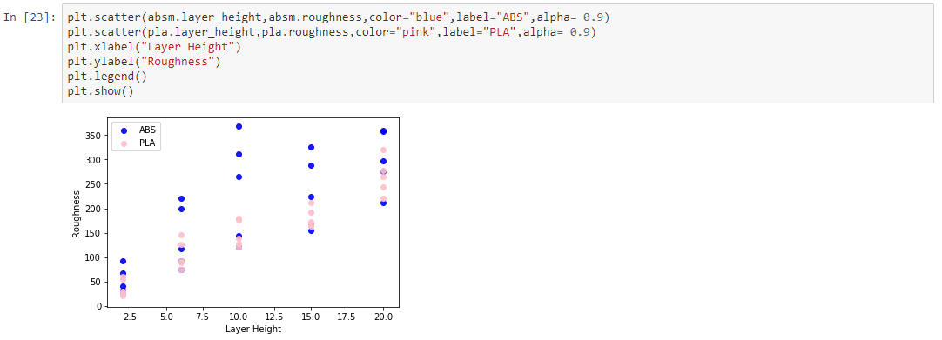
En modifiant les entrées dans les lignes de code, nous pouvons visualiser les graphiques que nous voulons (ou que vous pensez être liés).
Je pensais que la rugosité de surface ne dépendait que de l'épaisseur de la couche. Bien que j'aie pensé correctement, nous pouvons voir que le matériau ABS est supérieur dans le graphique.
On aurait pu penser qu'il y aurait une relation croissante entre le taux de remplissage, l'épaisseur de la paroi et la résistance à la traction. Rappelons-nous de la résistance, MPa = Force/Aire, puisque ces deux variables affecteront l'aire, la résistance à la traction sera un paramètre qui en dépendra fortement.
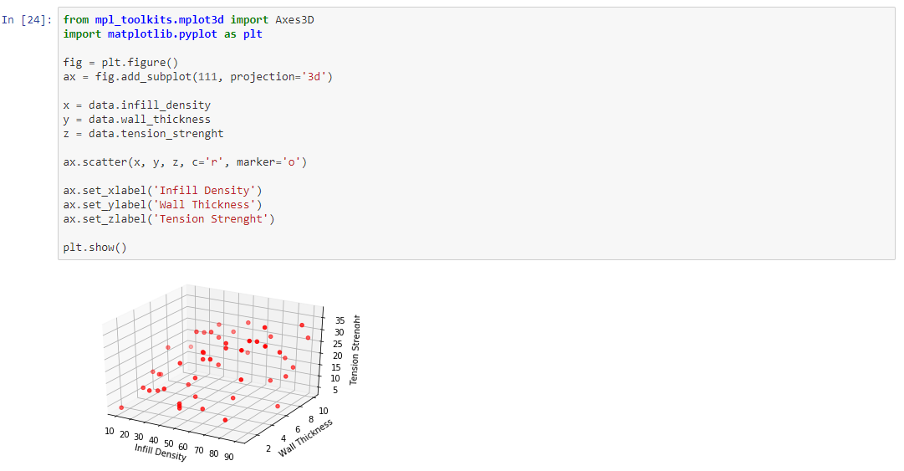

Nous avons fait dessiner notre nuage de points en 3D.
Comme on peut le constater, la résistance à la traction augmente à mesure que le taux d'occupation et l'épaisseur de la paroi augmentent. La raison pour laquelle les points sont trop dispersés ici est que d'autres paramètres sont également efficaces. Par exemple, si vous tracez un graphique pour la même vitesse de ventilateur, vous pouvez observer une belle régression linéaire.
Venons-en à l'apprentissage automatique !
Examinons notre ensemble de données avec l'algorithme du plus proche voisin K. Ici, nous devons normaliser notre ensemble de données. Un point important : Puisque les variables de notre ensemble de données ne peuvent pas aller entre certaines valeurs limites, nous allons compresser nos données entre 0 et 1. Par exemple, nous ne pouvons pas faire en sorte que la vitesse de l'imprimante soit de 1000 mm/s, car le matériau s'écoulera plus vite. S'il existait un tel type de données, nous devrions les normaliser avec l'écart-type.
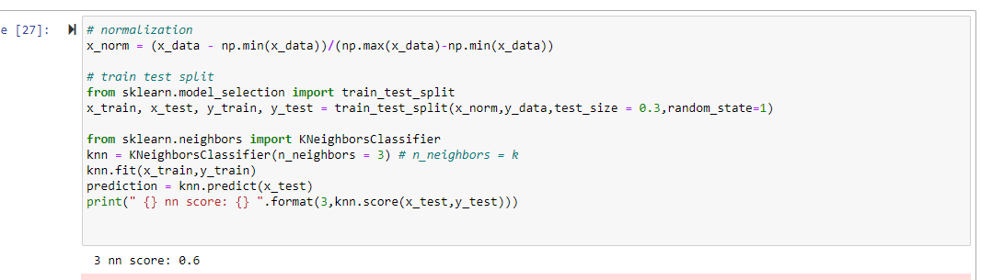
Dans la bibliothèque Sklear, nous utilisons le module train_test_split pour diviser notre jeu de données en Train et Test. Ici, avec test_size = 0.3, nous avons divisé les données en 70% de train et 30% de test et nous avons cherché random_state pour diviser les données avec le même caractère aléatoire dans chaque exécution.
Une fois encore, nous avons appelé l'algorithme KNN de la bibliothèque Sklear et adapté nos données Train et Test. Ici, n_neighbors = 3 pour examiner les 3 voisins les plus proches. Ce que nous voulons deviner ici, c'est avec quel matériau l'impression a été faite en regardant 11 données.
3 nn score : 0.6

Le modèle a pu prédire 0,6 avec 3 voisins.

Trouvons la meilleure prédiction avec combien de voisins.
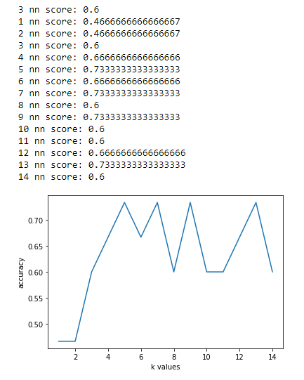
Testons et imprimons un par un pour les valeurs de 1 à 15.
Nous pouvons voir que les meilleures prédictions se trouvent dans les quartiers 5,7,9 et 11 avec 0.73.
C'est tout pour KNN.
Venons-en à l'apprentissage profond
Maintenant, donc on va enregistrer et télécharger notre ensemble de données et connectons-nous pour construire le modèle.
Voyons si notre ensemble de données est chargé correctement. Comme vous pouvez le voir, il a reconnu correctement les données catégorielles. Le seul changement ici est que nous changeons les données du matériau d'Entrée à
Sortie.
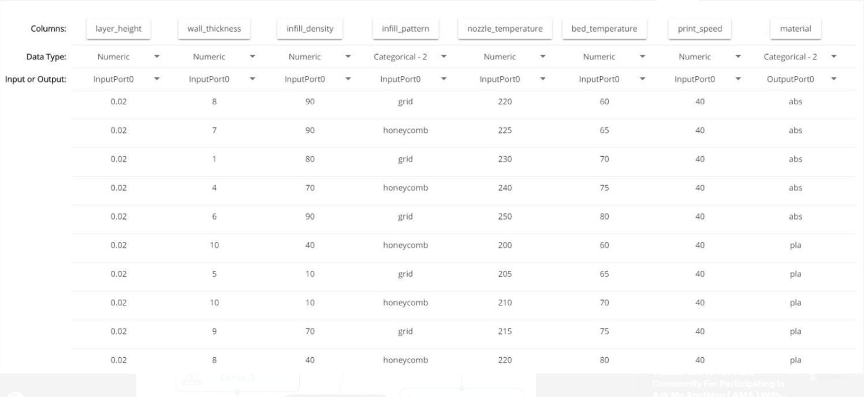
Si vous vous souvenez, nous avons normalisé nos données pour kNN. Nous n'avons pas besoin de normaliser ici. En exécutant la normalisation par lots dans le modèle, nous empêchons nos données de sortir des plages souhaitées.

Il n'est pas nécessaire de construire un très grand modèle pour un si petit ensemble de données. Nous avons seulement ajouté le Dropout avant la couche dense dans la structure de décision afin que le modèle ne se mémorise pas lui-
même
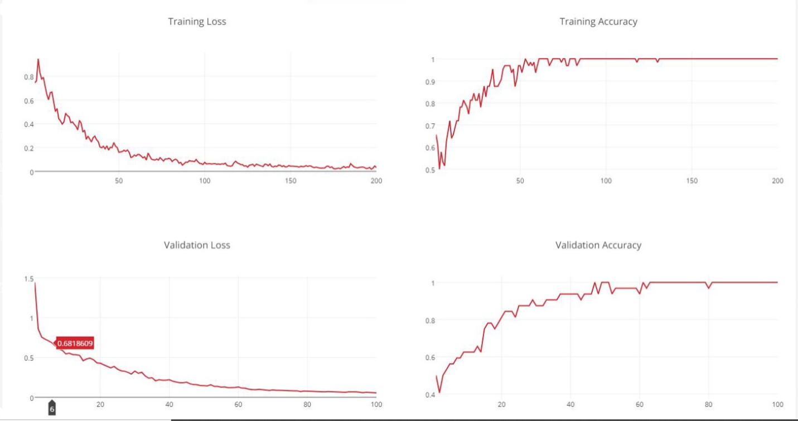
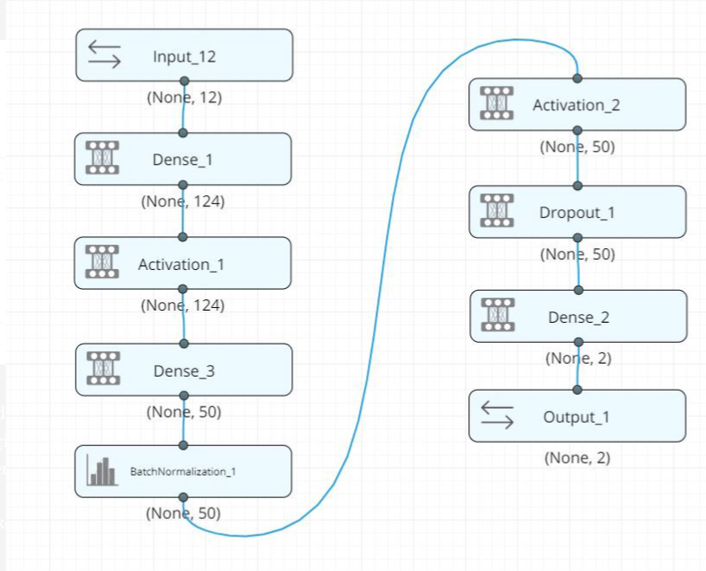

Néanmoins, vous pouvez voir que le modèle a mémorisé. En effet, comme l'ensemble des données est basé sur des résultats exacts, il est normal qu'il mémorise. On peut l'empêcher de mémoriser en augmentant le coefficient de décrochage.
Notre modèle à 200 époques est prêt à prédire les données de test.
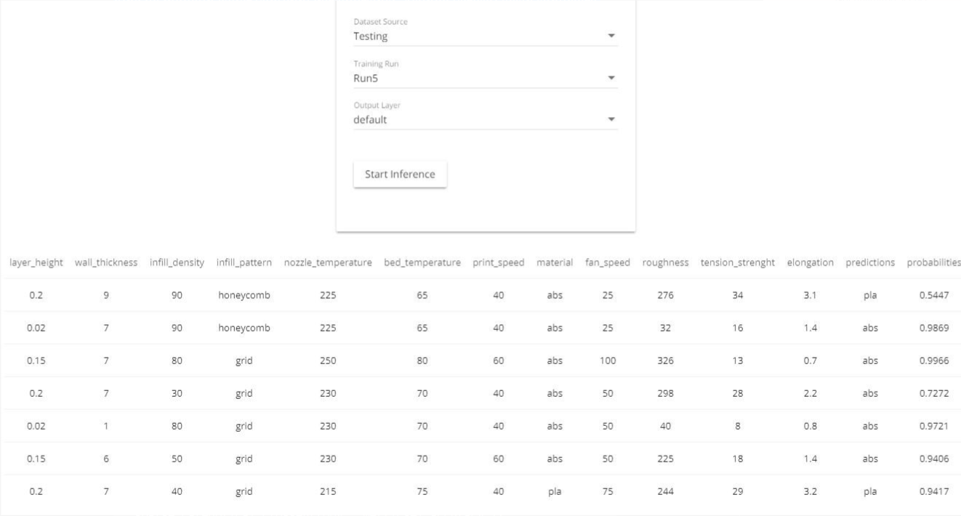
Notre modèle s'est trompé sur la première ligne. En outre, vous pouvez voir qu'il est plus performant que kNN. Maintenant, construisons le même modèle sur Keras.
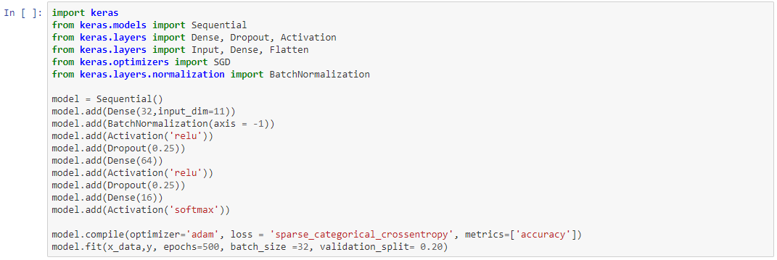
Nous avons fait le même travail que dans Deep Cognition en écrivant du code dans Spyder. Lorsque nous cliquons sur "Télécharger le modèle" dans Deep cognition, nous voyons une structure similaire. 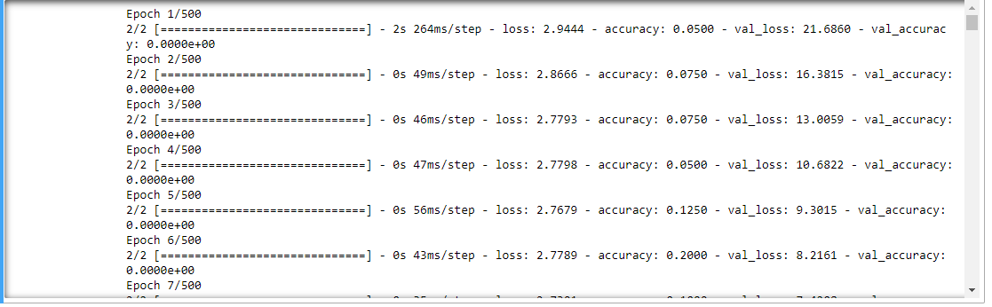
Là encore, nous avons observé qu'il a mémorisé le modèle. Comme je l'ai dit, le modèle n'est pas très complexe et nous n'obtenons que 2 impressions.
Enfin, demandons une prédiction en saisissant nous-mêmes des valeurs.
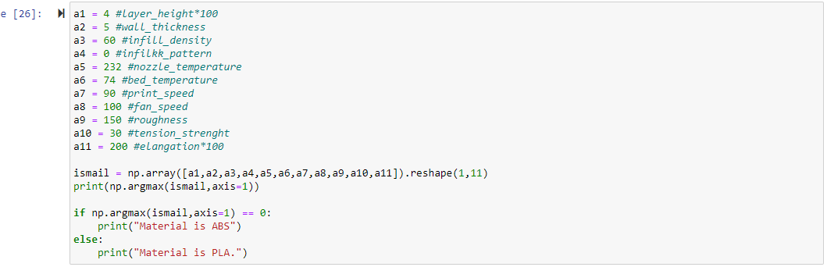
Ici, nous avons entré en la vitesse du ventilateur à 100 % et la résistance à la traction est de 30 MPa, il s'agit donc d'un matériau Pla très bien imprimé. Voyons comment il devine.

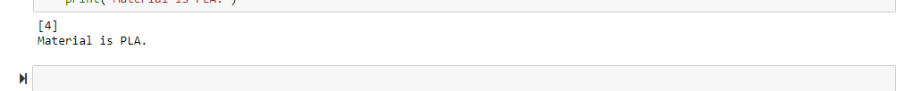

LISTE DES RÉFÉRENCES

[1] B.H. Lee, J. Abdullah, Z. a. Khan, Optimization of rapid prototyping parameters for
production of flexible ABS object, J. Mater. Process. Technol. 169 (2005) 54– 61.
doi: 10.1016/j.jmatprotec.2005.02.259.
[2] A.K. Sood, R.K. Ohdar, S.S. Mahapatra, Parametric appraisal of mechanical property
of fused deposition modelling processed parts, Mater. Des. 31 (2010) 287–295.
doi: 10.1016/j.matdes.2009.06.016.
[3] C. Chen, J.L. Erkal, B.C. Gross, S.Y. Lockwood, D.M. Spence, Evaluation of 3D
Printing and Its Potential Impact on Biotechnology and the Chemical Sciences, Anal.
Chem. 86 (2014) 3240–3253.
[4] S.S. Crump, Apparatus and Method for Creating Three-Dimensional Objects, US
Patent 5121329, 1992.
[5] O. a. Mohamed, S.H. Masood, J.L. Bhowmik, Optimization of fused deposition
modeling process parameters: a review of current research and future prospects, Adv.
Manuf. (2015) 42–53. doi:10.1007/s40436-014-0097-7.
[6] B. Wittbrodt, J.M. Pearce, The Effects of PLA Color on Material Properties of 3-D
Printed Components, Addit. Manuf. (2015). doi: 10.1016/j.addma.2015.09.006.
[7] A. Lanzotti, M. Martorelli, G. Staiano, Understanding Process Parameter Effects of
RepRap Open-Source Three-Dimensional Printers Through a Design of Experiments
Approach, J. Manuf. Sci. Eng. 137 (2014) 011017. doi:10.1115/1.4029045.
[8] A. Lanzotti, M. Grasso, G. Staiano, M. Martorelli, The impact of process parameters
on mechanical properties of parts fabricated in PLA with an open-source 3-D printer,
Rapid Prototyp. J. 21 (2015) 604–617. doi:10.1108/RPJ-09-2014-0135.
[9] B.M. Tymrak, M. Kreiger, J.M. Pearce, Mechanical properties of components fabricated
with open-source 3-D printers under realistic environmental conditions, Mater. Des. 58
(2014) 242–246. doi: 10.1016/j.matdes.2014.02.038.
[10] A. Bagsik, V. Schöoppner, Mechanical Properties of Fused Deposition Modeling Parts
Manufactured with ULTEM 9085, in: Antec, Boston, 2011.
[11] M.F. Afrose, S.H. Masood, M. Nikzad, P. Iovenitti, Effects of Build Orientations on Tensile
Properties of PLA Material Processed by FDM, Adv. Mater. Res. 1044–1045 (2014)
31–34. doi: 10.4028/www.scientific.net/AMR.1044-1045.31.
[12] J.M. Chacón, M.A. Caminero, E. García-Plaza, P.J. Núñez, Additive manufacturing of PLA
structures using fused deposition modelling: Effect of process parameters on
mechanical properties and their optimal selection, Mater. Des. 124 (2017) 143–157.
doi: 10.1016/j.matdes.2017.03.065.
[13] Y. Song, Y. Li, W. Song, K. Yee, K.Y. Lee, V.L. Tagarielli, Measurements of the mechanical
response of unidirectional 3D-printed PLA, Mater. Des. 123 (2017) 154–164.
doi: 10.1016/j.matdes.2017.03.051.
[14] L. Wang, W.M. Gramlich, D.J. Gardner, Improving the impact strength of Poly (lactic
acid) (PLA) in fused layer modeling (FLM), Polymer 114 (2017) 242–248.
doi: 10.1016/j.polymer.2017.03.011.
[15] L. J. Gibson, M. F. Ashby, Cellular Solids: Structure and Properties, 2nd ed.,
Cambridge University Press, Cambridge, 1999.
[16] S.H. Masood, Advances in Fused Deposition Modeling, Compr. Mater. Process.
10 (2014) 69–91. doi:10.1016/B978-0-08-096532-1.01002-5.
[17] F. Rayegani, G.C. Onwubolu, Fused deposition modelling (fdm) process parameter
prediction and optimization using group method for data handling (gmdh) and
differential evolution, Int. J. Adv. Manuf. Technol. 73 (2014) 509–519.
doi:10.1007/s00170-014-5835-2.
[18] A. Bellini, S. Güçeri, M. Bertoldi, Liquefier Dynamics in Fused Deposition, J. Manuf.
Sci. Eng. 126 (2004) 237. doi:10.1115/1.1688377.
[19] B.N. Turner, R. Strong, S.A. Gold, Rapid Prototyping Journal A review of melt extrusion
additive manufacturing processes: I. Process design and modeling, Rapid Prototyp. J.
20 (2014) 192–204. doi:10.1108/RPJ-01-2013-0012.
[20] M.K. Agarwala, V.R. Jamalabad, N. a. Langrana, A. Safari, P.J. Whalen, S.C. Danforth,
Structural quality of parts processed by fused deposition, Rapid Prototyp. J. 2 (1996)
4–19. doi:10.1108/13552549610732034.
[21] J. Odent, J.-M. Raquez, P. Dubois, highly toughened Polylactide-Based Materials
through Melt-Blending Techniques, in: Biodegrad. Polyesters, 2nd ed., Wiley-VCH
Verlag GmbH & Co. KGaA, 2015: pp. 234–274.

